



**Laboratório de Química Computacional**

**Manual de uso do**

**laqc_spectrum**

**Rogério Ribeiro Macêdo**

**Itajubá**

**2022-2024**

Sumário

Introdução 4

Preparando o ambiente 4

Procedimento 6

**Lista de Figuras**

Figura 1 Executar script laqc_mod.py 4

Figura 2 Alterações no arquivo de input do Gaussian. 4

Figura 3 Criando diretório teste 5

Figura 4 Download laqc_mod.py 5

Figura 5 Pastas para os arquivos de input 5

Figura 6 Executando script 6

# Introdução

O **laqc-spectrum.py** tem por objetivo gerar os espectros de UV/Vis em um modo lote, ou seja, por meio do resultado de vários cálculos de estados excitados construir um único gráfico onde se possa analisar estes resultados simultaneamente.

O script foi construído com a linguagem Python[1], por esse motivo é executado via linha de comando, como mostrado da Figura 1, no caso, sendo executado em ambiente Windows. Porém, o procedimento é o mesmo caso se esteja em ambiente Linux.

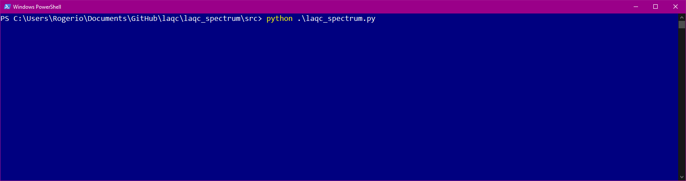

Figura Executar script laqc_spectrum.py.

Abaixo, figura 2, apresenta-se um resultado possível de gráfico gerado pelo laqc_spectrum.py. Nesse caso, o mesmo foi criado utilizando o gnuplot[2].

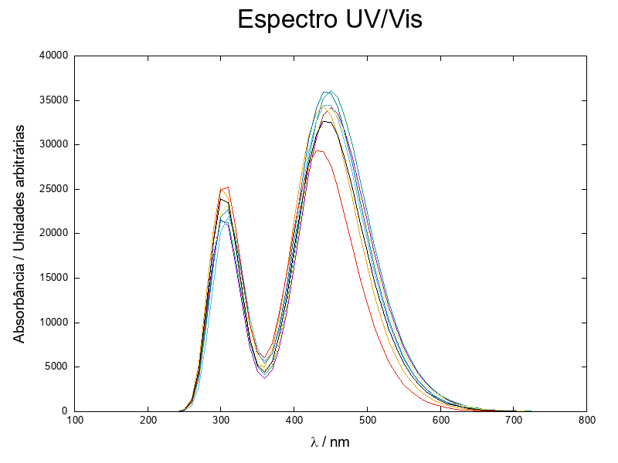

Figura Gráfico UV/Vis gerado pelo gnuplot.

# Preparando o ambiente

Vejamos um exemplo de como utilizar o laqc_mod. Neste caso, o ambiente sobre o qual este material foi criar é Windows 10, no entanto, pode ser executado em ambiente Linux sem nenhum problema, apenas ajustando a formatação do caminho para os arquivos. Então, a primeira coisa a fazer é criar uma pasta de teste, no caso deste manual vamos criá-la diretamente no C:\, como apresentado na figura 3:

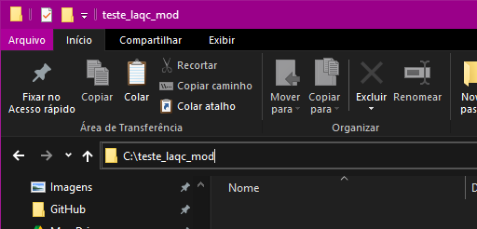

Figura Criando diretório teste

Agora, abra o prompt de comando (Windows) ou shell de comando (CentOs) e execute o comando para se posicionar na pasta que acabamos de criar: cd c:\teste_laqc_mod. Para fazer o download do script, vá até o endereço:

https://github.com/unifei-laqc/laqc_mod/blob/main/src/laqc_mod.py

E clique no botão selecionado na figura 4 para fazer o download do arquivo na pasta c:\teste_laqc_mod.

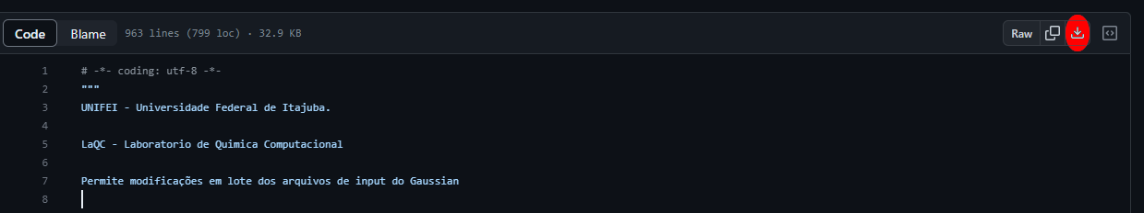

Figura Download laqc_mod.py

Antes de continuarmos, crie duas pastas, “origem” e “destino”, dentro do diretório que acabamos de criar. Ficando como mostrado na figura 4.

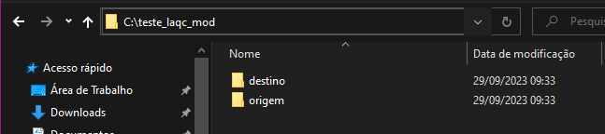

Figura Pastas para os arquivos de input

Agora, será preciso fazer o download dos arquivos de teste. Eles se encontram no endereço: https://github.com/unifei-laqc/laqc_mod/tree/main/manual/origem. Faça o download destes e coloque na pasta “origem”.

# Procedimento

Com todos os arquivos em seus locais, volte para o prompt de comando e execute o script. Uma primeira pergunta é sobre o uso de arquivo de configuração, no caso, basta digitar “S”. O programa irá solicitar uma série de informações, como mostra a Figura 6.

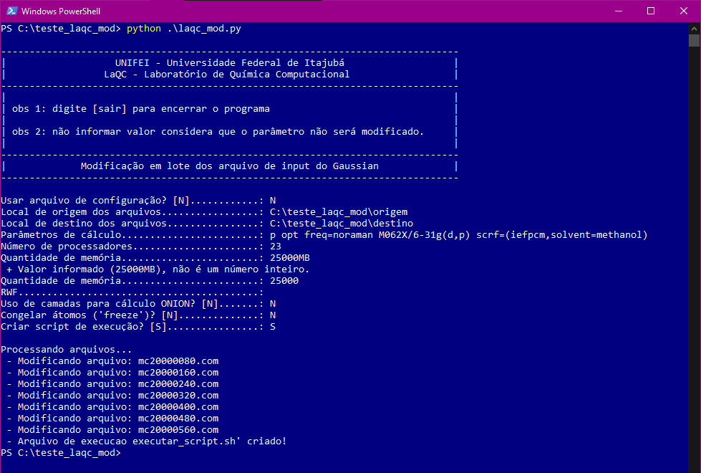

Figura Executando script

Respondida as questões, inicia-se o procedimento de alteração. Será listado os arquivos que estão sendo alterados. Ao final, teremos na pasta de destino todos os arquivos com as devidas alterações.

1. https://www.python.org/
2. http://www.gnuplot.info/